Министерство образования Республики Беларусь

Министерство науки и высшего образования Российской Федерации

Межгосударственное образовательное учреждение высшего образования

«Белорусско-Российский университет»

Кафедра «ПОИТ»

**Лабораторная работа №1**

**Средства анализа вычислительного процесса ОС Windows**

Выполнил: студент группы АСОИ-201

Прохоров Евгений Сергеевич

Проверил: старший преподаватель

Чудаковский Павел Яковлевич

Могилёв 2022

Цель: Изучить средства для детального анализа вычислительных систем.

***Детальное исследование вычислительного процесса***

1. Запустить любое приложение пользовательского режима. Используя возможности оснастки «Производительность», получить диаграммы, характеризующие базовый приоритет приложения, количество его потоков, уровни текущего приоритета его потоков. Для наглядного изображения используйте настройку значений вертикальной шкалы на вкладке График окна Свойств.

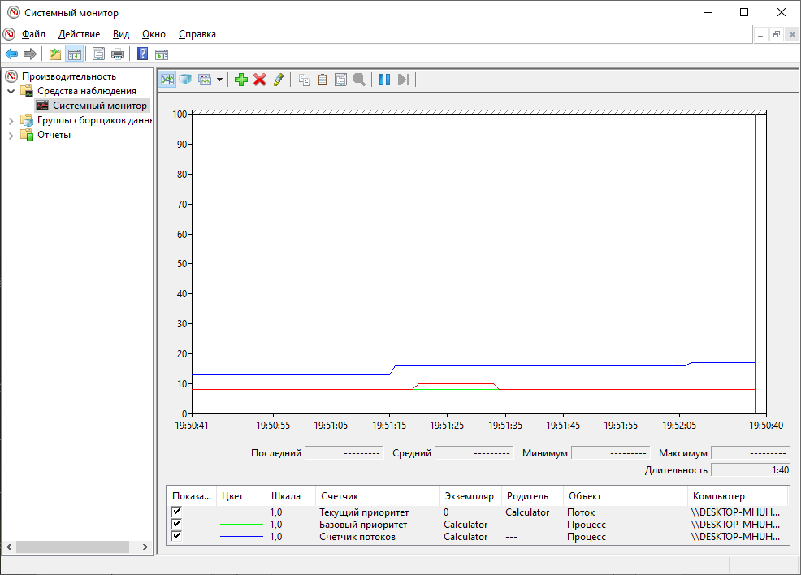

2. Получите аналогичные диаграммы (базовый приоритет приложения, количество его потоков, уровень текущего приоритета 0-го потока, состояние потока) для работающего Microsoft Management Consol (mmc).

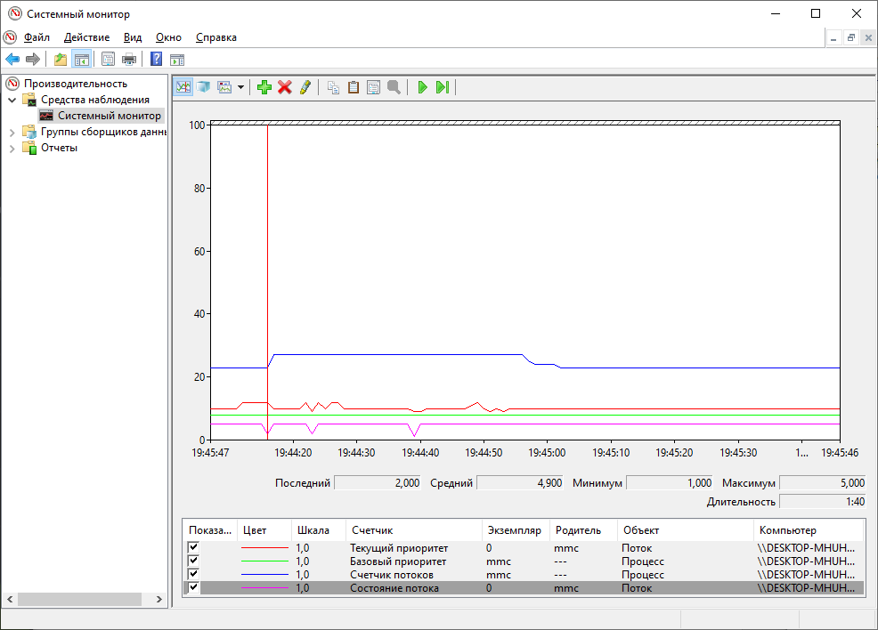

***Запись и представление результатов анализа***

1. Исследовать свои приложения с записью результатов в Журнал счетчиков, выбрать следующие счетчики: % загруженности, работы процессора в привилегированном и пользовательском режимах, % времени прерываний, % использования выделенной памяти, частота обращений к диску, скорость обмена с диском.  
2. Выполнить следующие действия.

• Указать частоту съема данных 10 секунд.

• Запустить исследуемую программу за минуту до указанного времени запуска журнала.

• Через 2-3 минуты просмотреть результаты, открыв файл журнала.

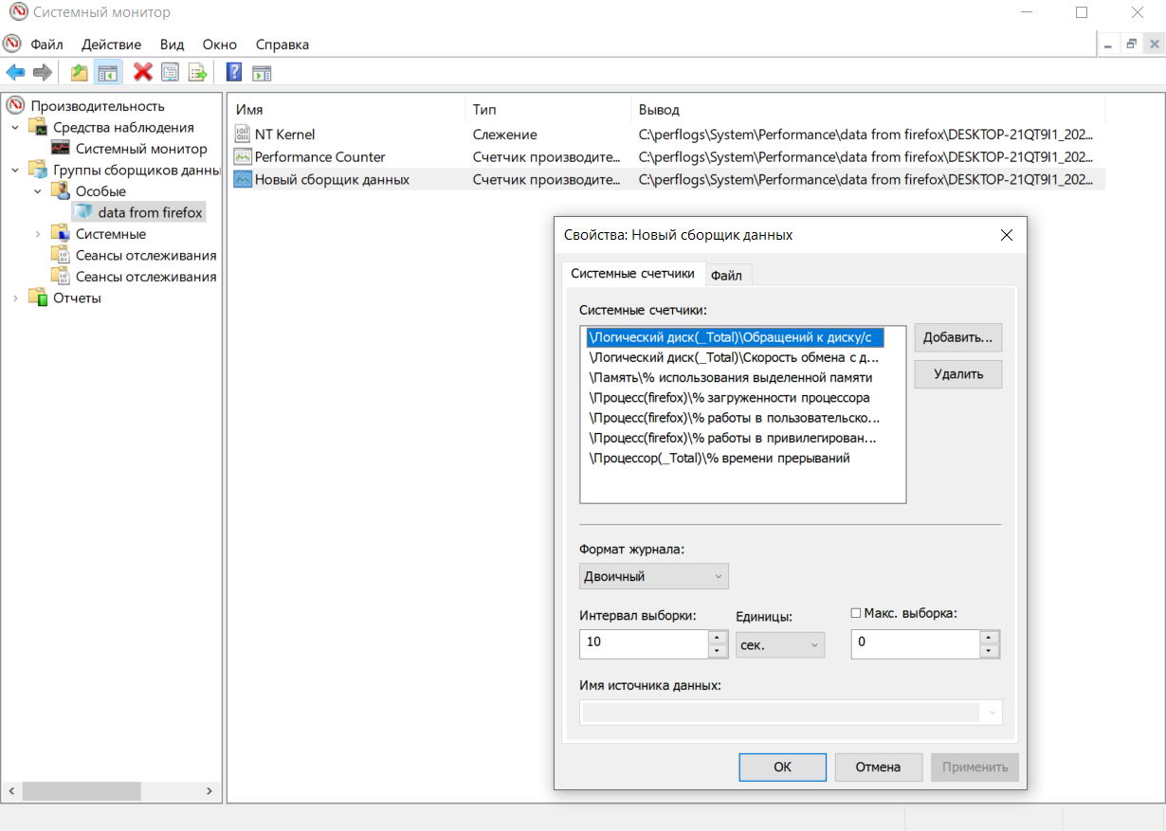

3. Просмотреть собранную информацию в консоли «Системный монитор». Для этого выполнить следующие действия:

• Дважды щелкнуть по значку «Системный монитор».

• Щелкнуть правой клавишей мыши в правом поле и выбрать в контекстном меню строку «Свойства».

• Перейти на вкладку «Источник».

• Щелкнуть на кнопке «Файл журнала» и указать его размещение, используя кнопку «Обзор».

• Нажать кнопку «Диапазон времени» и выбрать диапазон представления результатов, передвигая левую и правую планки;

• Нажать кнопку «ОК».

• Добавить счетчики, выбрав их из журнала (необязательно сразу все, можно просматривать отдельно каждый счетчик или несколько счетчиков).

• Просмотреть полученные диаграммы.

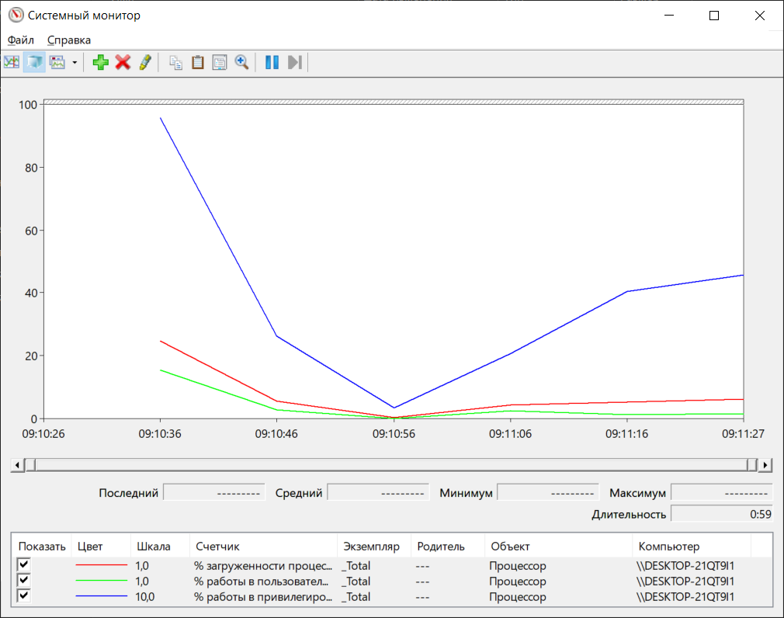

***Создание журнала трассировки и оповещений***

1. Создать журнал трассировки для исследования своего приложения.  
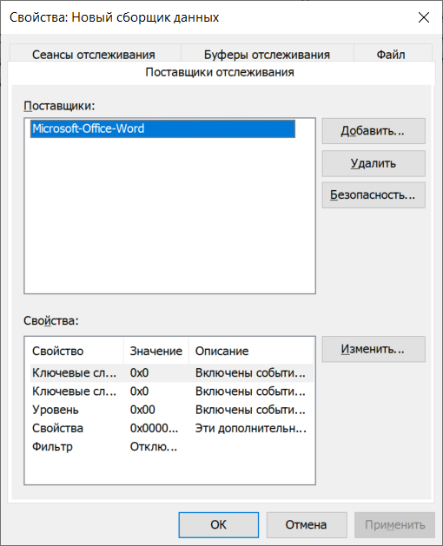

2. Создать «Оповещения» по выбранным счетчикам для своего приложения.  
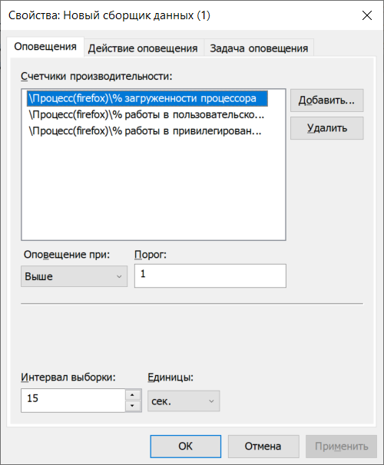  
  
  
  
  
  
  
  
  
  
  
  
3. Просмотреть журнал событий.   
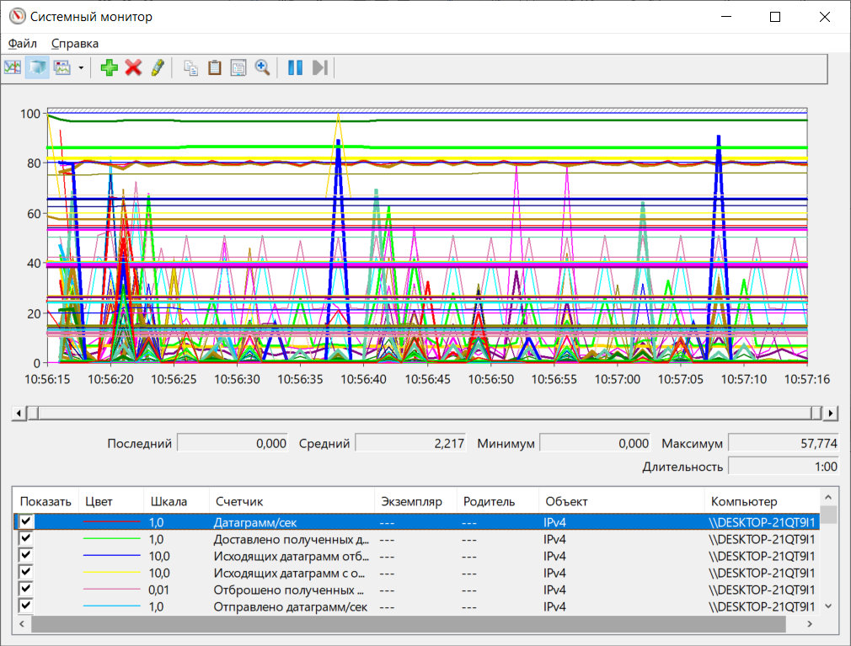

Создание репозитория на GitHub: 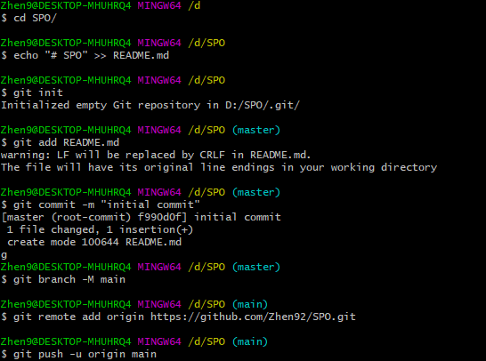  
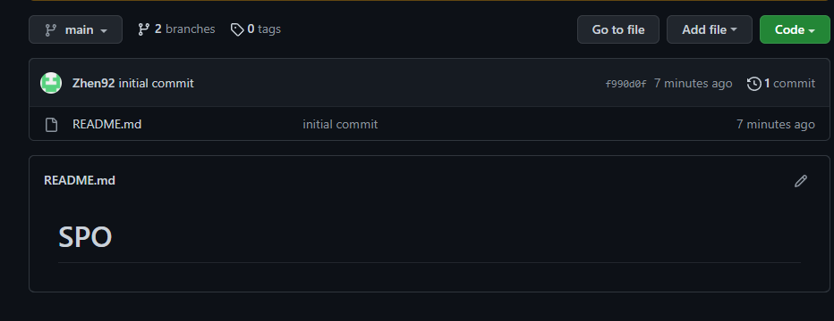

Создание дополнительной ветки и добавление нового файла:  
